به نام خدا
آزمون عملی برنامه سازی دو
نام و نام خانوادگی : هنرستان امام محمد باقر (ع) زمان : دو ساعت
ردیف | شرح سوال | بارم
1 | برنامه ای بنویسید که با استفاده از حلقه های متداخل خروجی زیر را چاپ کند.  1=1  1*2=2  1*2*3=6  1*2*3*4=24  1*2*3*4*5=120  * * * * *  * * * *  * * *  * *  *  الف)(2) ب)(1) | 3
2 | برنامه ای بنویسید که حقوق 10 کارمند یک شرکت تولیدی را از ورودی دریافت و در ارایه ذخیره کند سپس : (0.5)  الف ) با پیغامی مناسب مشخص کند که چندمین کارمند بیشترین حقوق را دریافت می کند.(0.5)  ب ) حقوق کارمندان را به صورت نزولی مرتب کند.( استفاده از متدهای آرایه مجاز نیست. )(1.5)  ج ) 5% به حقوق تمام کارمندان به خاطر افزایش تولید شرکت اضافه شود.(0.5)  د ) حقوق کارمندان چاپ شود.(0.5)  و ) حاصل جمع حقوق پرداختی محاسبه وچاپ شود.(0.5) | 4
3 | دانش آموزان یک کلاس را براساس جدول زیر به چهار گروه تقسیم کرده ایم . با استفاده از  از 20 تا 15 خوب  از 15 تا 10 متوسط  از 10 تا 5 ضعیف  از 5 تا 0 خیلی ضعیف  نوع شمارشی برنامه ای بنویسید که عددی از ورودی دریافت ، در صورت معتبر بودن مقدار ،  نام گروه مناسب را چاپ کند. | 2
4 | برنامه ای بنویسید که نام 9 دانش آموز یک کلاس را دریافت و در آرایه ذخیره کند سپس : (0.5)  الف ) به ترتیب حروف الفبا به صورت نزولی مرتب کند .( استفاده از متدهای آرایه مجاز است. ) (0.5)  ب) دانش آموزان را به گروه های سه نفره تقسیم کند و نام دانش آموزان را به همراه گروه مربوطه چاپ کند. (0.5)  ج) نام یک دانش اموز را از ورودی دریافت در صورت موجود بودن پیغام مناسبی صادر کند. .( استفاده از متدهای آرایه مجاز است. ) (0.5) | 2
5 | یک فرم مانند فرم روبرو ایجاد کنید که : (1)  الف ) با انتخاب دکمه open بتوان عکسی را انتخاب و در کادر تصویر نمایش داد. (1)  توجه : فقط عکس های با پسوند bmp و jpg قابلت نمایش در کادر محاوره ای open را داشته باشد.  ب) با انتخاب دکمه Font بتوان فونت برچب را تغییر داد. (0.5)  ج ) با انتخاب دکمه Color بتوان رنگ فرم را تغییر داد. (0.5) | 3
6 | 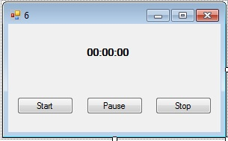  یک فرم مانند فرم روبرو ایجاد کنید که : (0.5)  الف ) با انتخاب دکمه Start تایمر شروع به کارکند. (1.5)  توجه : تایمر شامل ساعت دقیقه و ثانیه است.  ب) با انتخاب دکمه Pause تایمر متوقف شود . (0.5)  ج) با انتخاب دکمه Stop تایمر خاتمه یابد. (0.5) | 3
7 | 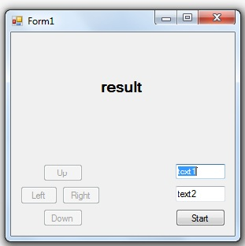  یک فرم مانند فرم روبرو ایجاد کنید که : (0.5)  الف ) دو عدد از طرق textbox1 , textbox2 دریافت کند و با انتخاب  دکمه start حاصل جمع آنها در برچسب result قرار گیرد.(1)  ب) پس از محاسبه حاصل جمع توسط دکمه start دکمه های upو leftوright و down  فعال شوند.(0.5)  ج) با انتخاب دکمه های upو leftوright و down بتوان برچسب result را در محدوده  فرم حرکت داد.(1) | 3
* | موفق باشید. ابوالفضل باقری | 20

